**IMPORTANT**

**Etapa interjudeţeană a *Concursului de Geografie „Ioniţă Ichim” pentru clasele V-VII* se va desfăşura sâmbătă, 6 iunie, ora 10,00, la Şcoala Gimnazială nr. 2 Piatra-Neamţ. Elevii calificaţi vor avea asupra lor carnetul de elev vizat. Accesul în sălile de concurs se va face până la ora 9,40.**

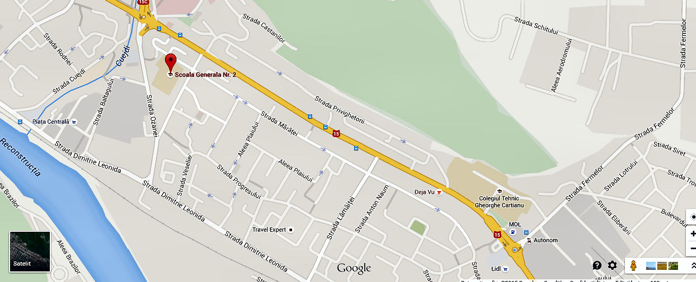

**Localizare:** [**https://www.google.ro/maps/place/Scoala+Generala+Nr.+2/@46.925938,26.3738535,17z/data=!4m2!3m1!1s0x473555ba1dbd2d19:0xa3fc62f3f85d5ebe**](https://www.google.ro/maps/place/Scoala+Generala+Nr.+2/@46.925938,26.3738535,17z/data=!4m2!3m1!1s0x473555ba1dbd2d19:0xa3fc62f3f85d5ebe)

Inspectori şcolari,

Prof. Lucian Şerban

Prof. Camelia Nina Sava